ОТЧЕТ

о реализации проекта инициативного бюджетирования
Наименование муниципального образования Рузский муниципальный округ
Наименование проекта Приобретение мебели и оборудования МБОУ «Космодемьянская СОШ»

1. Сведения о поступлении денежных средств в разрезе источников финансирования:

Предусмотрено средств на реализацию проекта инициативного бюджетирования, руб. |  |  |  | Фактическое поступление средств на реализацию проекта инициативного бюджетирования, руб. |  |  |  | Использовано средств на реализацию проекта инициативного бюджетирования, руб. |  |  |  | Примечание
Всего | Средства областного бюджета | Средства местного бюджета | Вклад населения* | Всего | Средства областного бюджета | Средства местного бюджета | Вклад населения* | Всего | Средства областного бюджета | Средства местного бюджета | Вклад населения*
1=2+3+4 | 2 | 3 | 4 | 5=6+7+8 | 6 | 7 | 8 | 9=10+11+12 | 10 | 11 | 12
1275510,00 | 1000000,00 | 261480,00 | 14030,00 | 1275510,00 | 1000000,00 | 261480,00 | 14030,00 | 621 540,00 | 487 287,44 | 127 415,91 | 6 836,65

* - денежные средства населения, денежные средства юридических лиц, индивидуальных предпринимателей, общественных организаций, за исключением денежных средств предприятий и организаций муниципальной формы собственности

2. Сведения об итогах реализации проекта.

1. Проект реализован своевременно.

2. Если проект выполнен с нарушением сроков, то по какой причине: без нарушений.

3. Дата начала реализации проекта (дата заключения контракта) – 11 сентября 2024 г.;

4. Дата окончания выполнения работ по реализации проекта – 07 ноября 2024 г.

5. К отчету прилагаются на 5 листах: (фотографии объекта по итогам реализации проекта - до начала работ, промежуточные этапы выполнения, торжественное открытие).

Инициатор (представитель инициативной группы):

Чиповая Наталья Александровна ____________
(Ф.И.О.) (подпись)

Глава муниципального округа:

Пархоменко Николай Николаевич ____________
(Ф.И.О.) (подпись)
М.П.

Дата «21» января 2025 г.

Было | Стало
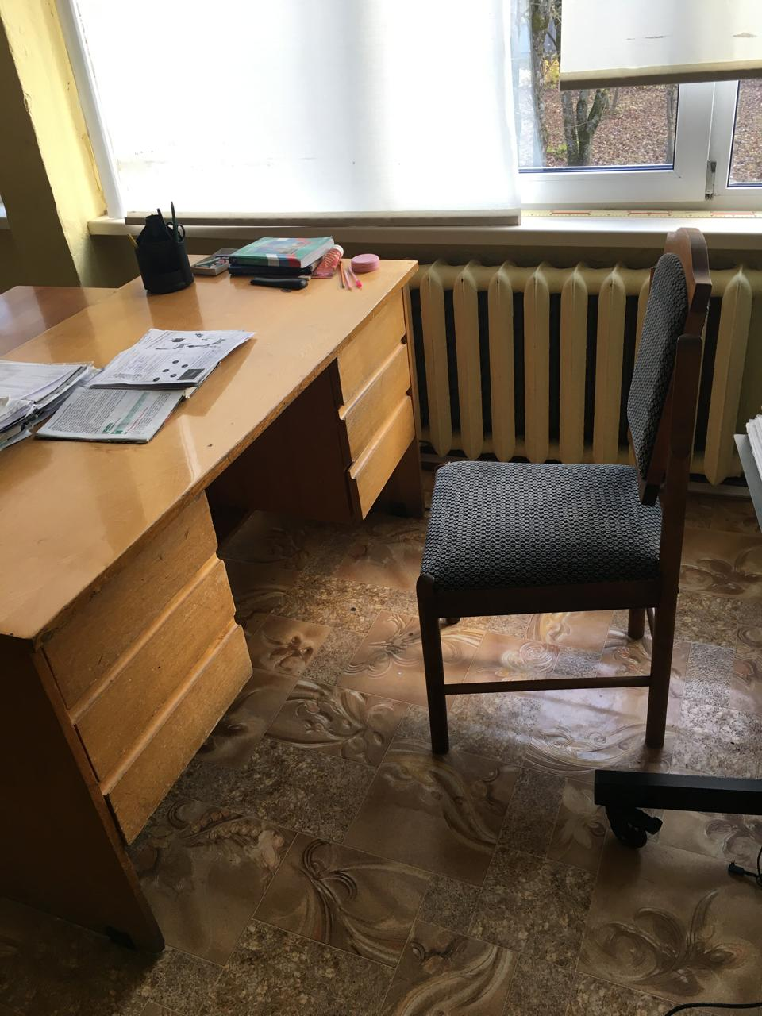 | 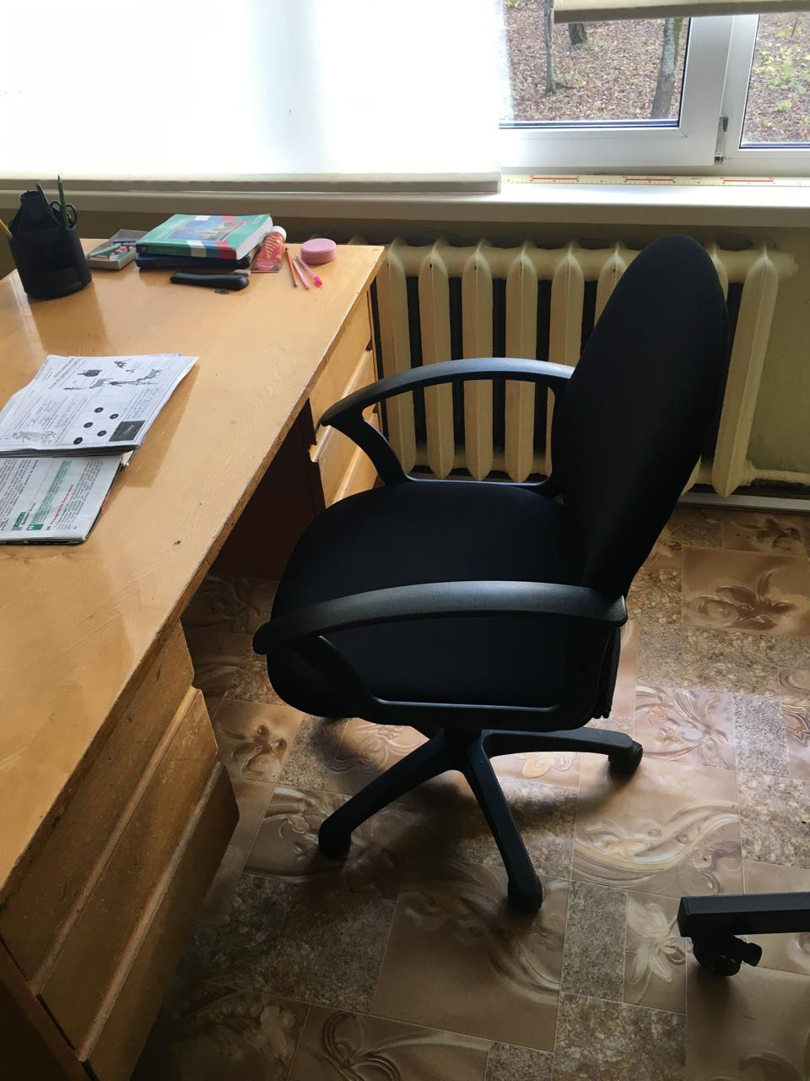

Было | Стало
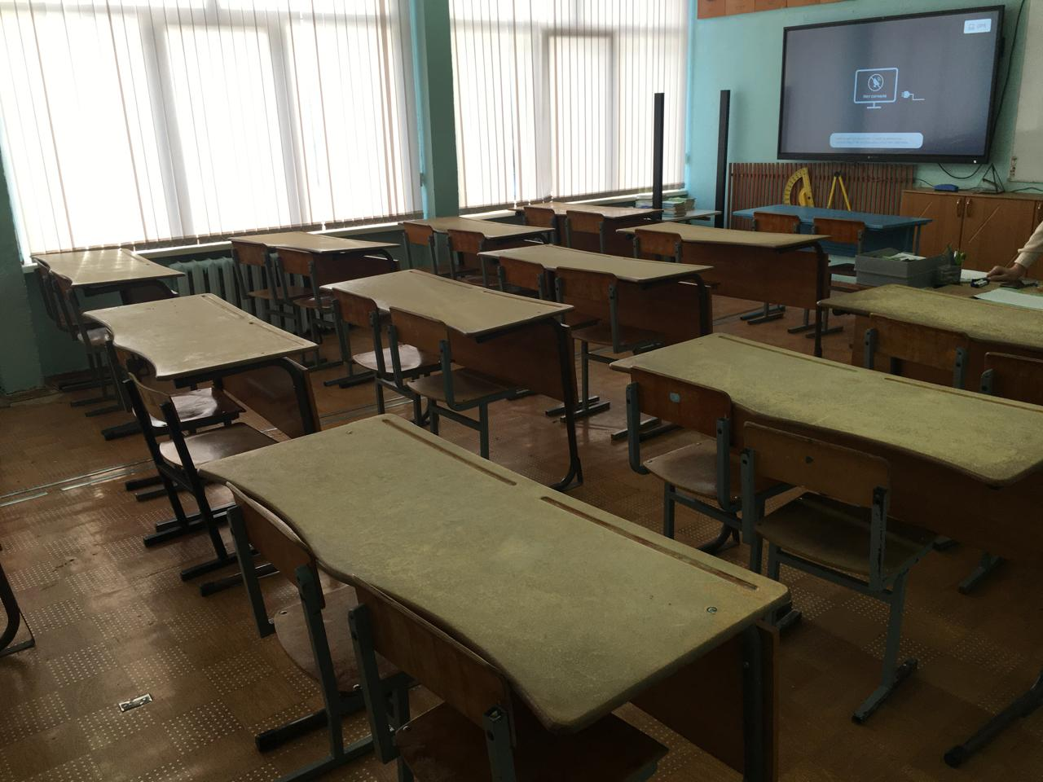 | 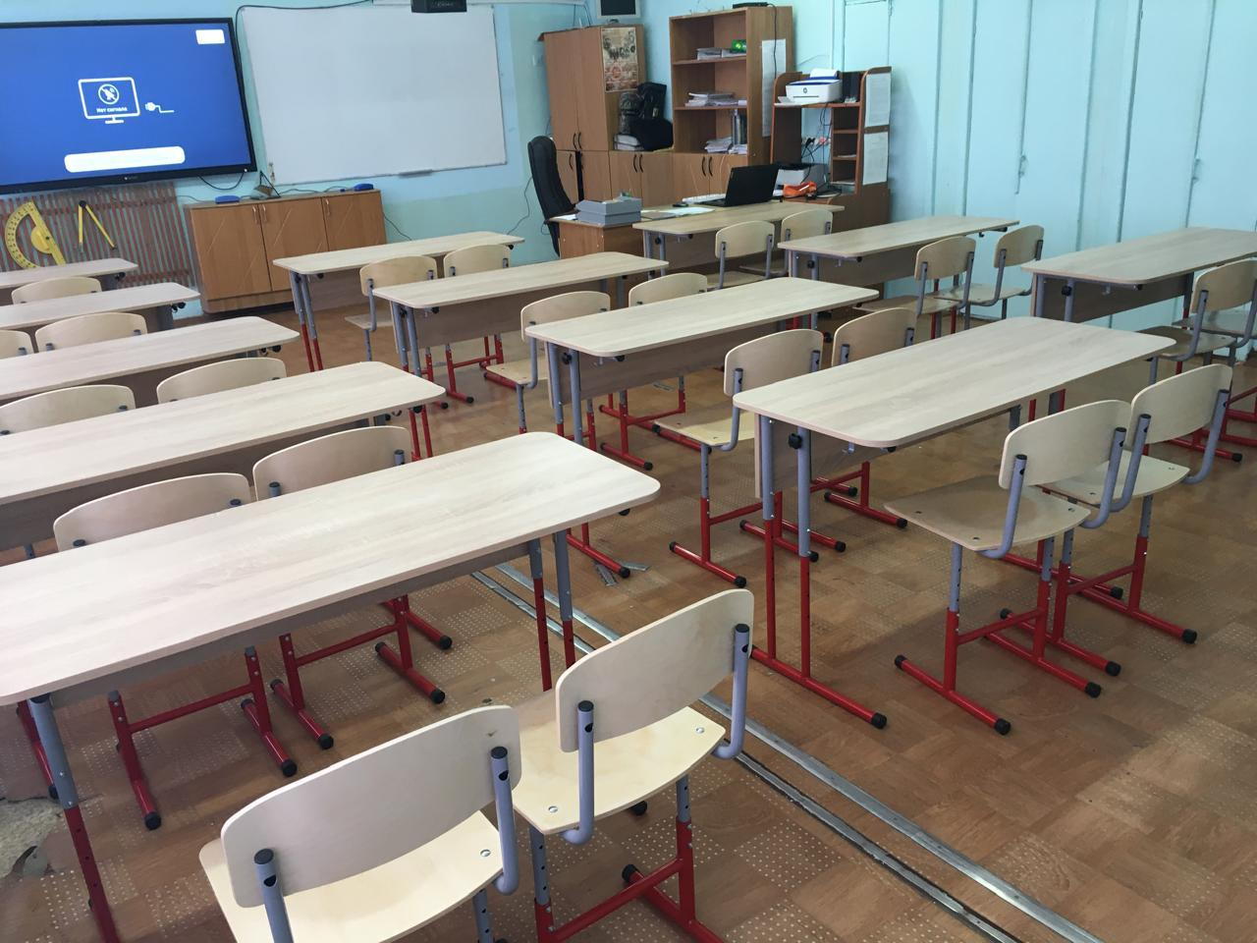

Было | Стало
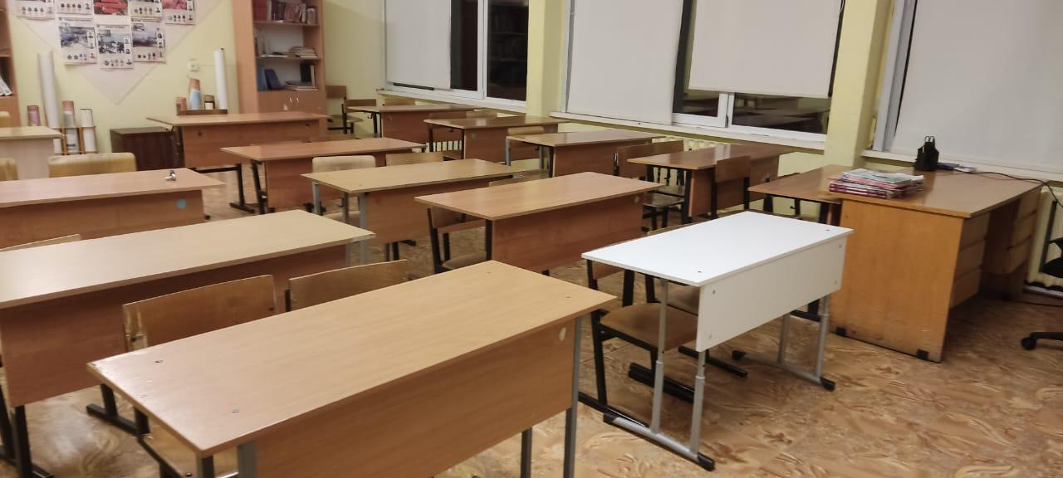 | 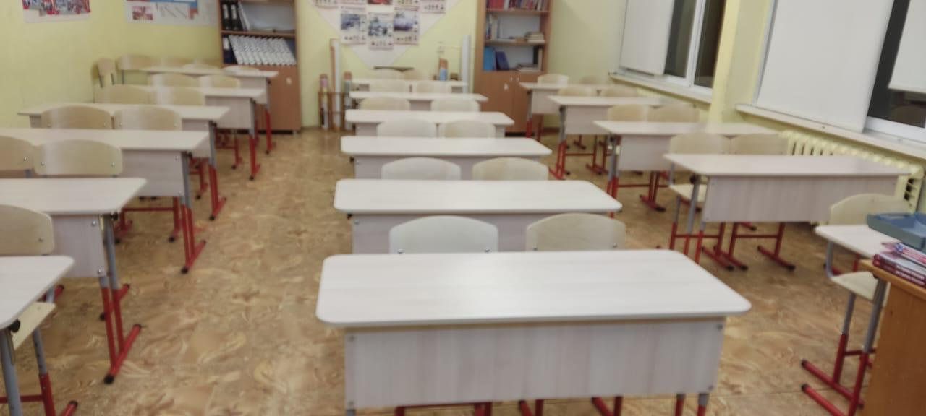

Было | Стало
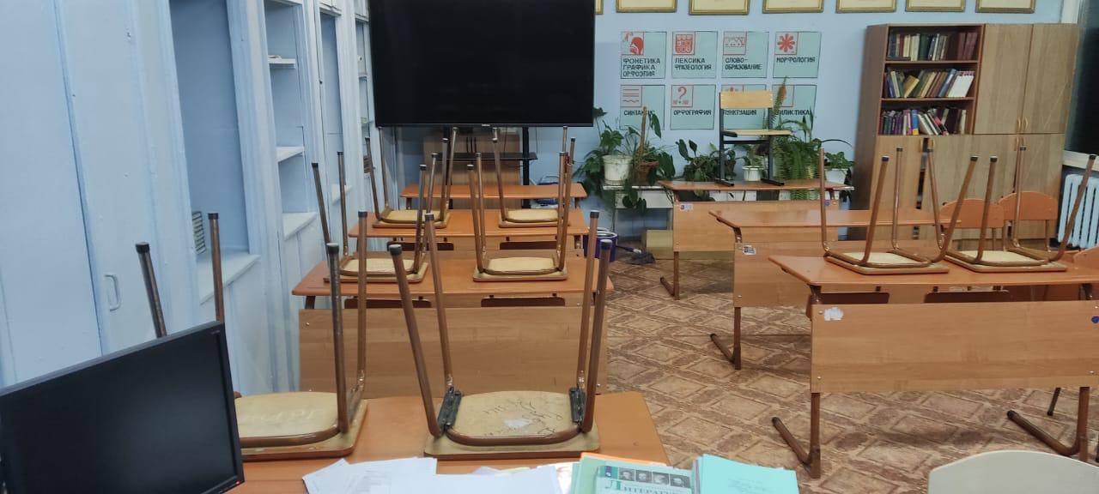 | 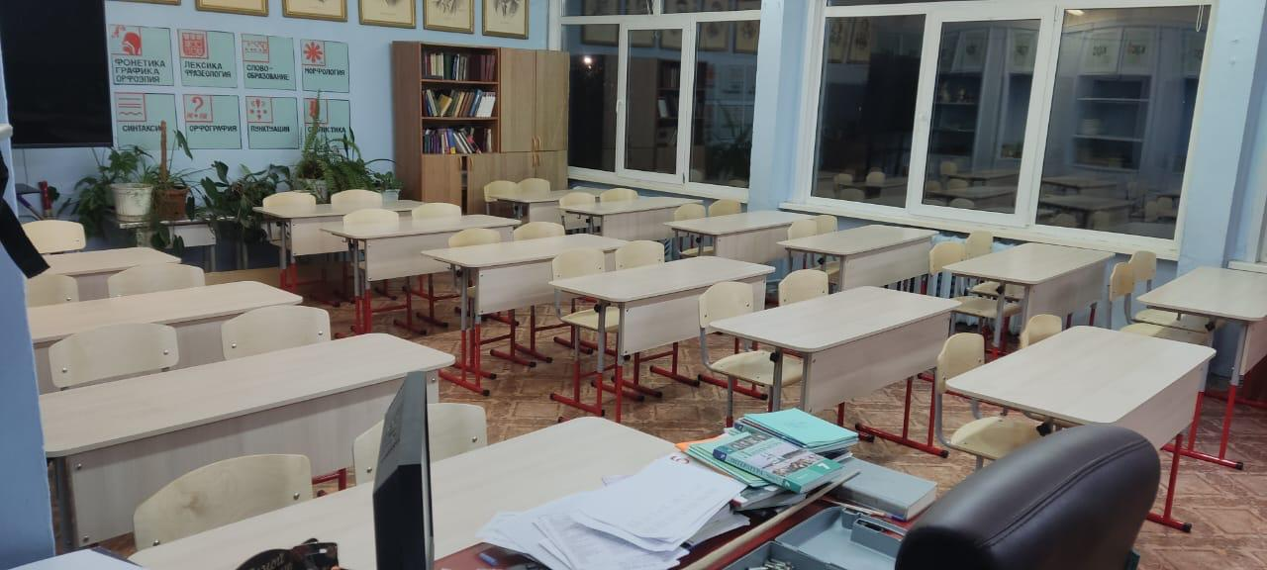

Было | Стало
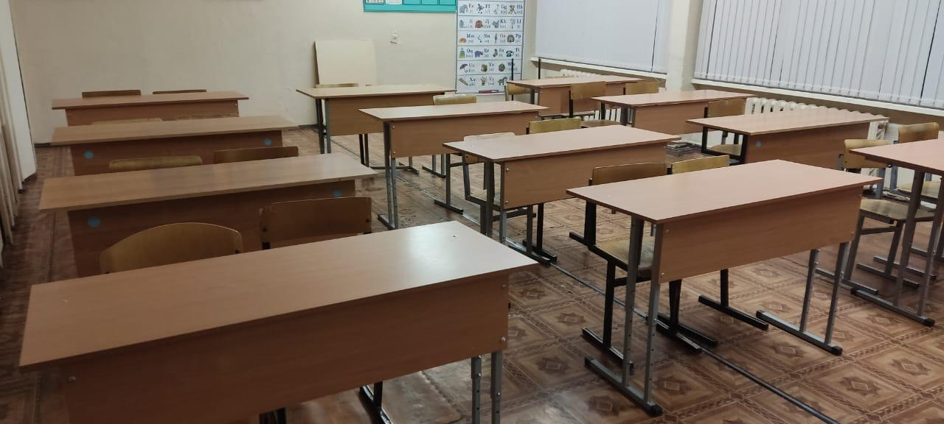 | 